Amis, Elèves et Parents d’élèves de l’ACAMA… Amis Ceintures Noires de l’ACAMA…

Soyez des nôtres, à l’occasion du :
Grand Repas de l'ACAMA
Pour fêter les 40 ans de l'ACAMA
et nos 350 ceintures Noires
SAMEDI 20 OCTOBRE 2018

Salle Armand Salomé à La Couture…

(à partir de 19h30)

A cette occasion, nous vous préparons…
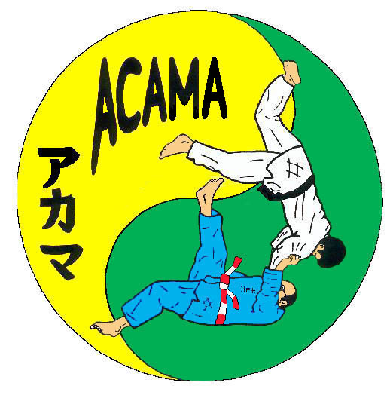
Une superbe soirée

Ambiance assurée

Prix du repas : 18 €.
Enfants de moins de 12 ans : 10 €.

Menu :
Couscous
Fromage
Pâtisserie
1 coupe de champagne Cuvée spéciale « ACAMA »
Café

40 ans ACAMA
n° 350

------réservez avant 15 octobre grâce au coupon ci-dessous-----------------
(À remettre au club, ou à renvoyer à Mélinda Guilbaut – 176 rue de Fêture 62136 LA COUTURE)

Nom / Prénom : ________________________________________________
Réserve :
Repas Adulte : _______________ à 18€
Repas enfant : _______________ à 10€

Total : _______€. payé par chèque à l’ordre de l’ACAMA à joindre avec le coupon svp.

Désire être placé avec ___________________

